 |  | S  TG/120/4(proj.5)  ORIGINAL: Inglés  FECHA: 2012-01-26
UNIÓN INTERNACIONAL PARA LA PROTECCIÓN DE LAS OBTENCIONES VEGETALES
GINEBRA
PROYECTO
 | TRIGO DURO  Código UPOV: TRITI_TUR_DUR  Triticum turgidum L. subsp. durum (Desf.) Husn. | ∗

DIRECTRICES

PARA LA EJECUCIÓN DEL EXAMEN

DE LA DISTINCIÓN, LA HOMOGENEIDAD Y LA ESTABILIDAD

preparadas por un experto de Australia

para su examen por el

Comité Técnico en su cuadragésima octava sesión,
que se celebrará en Ginebra del 26 al 28 de marzo de 2012

Nombres alternativos:*

Nombre botánico | Inglés | Francés | Alemán | Español
Triticum turgidum L. subsp. durum (Desf.) Husn.,  Triticum durum Desf.,  Triticum turgidum subsp. turgidum conv. durum (Desf.) MacKey,  Triticum turgidum L. | Durum Wheat, Hard Wheat, Macaroni Wheat  Pasta Wheat | Blé dur | Durumweizen, Hartweizen | Trigo Duro

La finalidad de estas directrices (“directrices de examen”) es elaborar los principios que figuran en la Introducción General (documento TG/1/3) y sus documentos TGP conexos, con objeto de que sirvan de orientación práctica y detallada para el examen armonizado de la distinción, homogeneidad y estabilidad (DHE) y en particular, para identificar los caracteres apropiados para el examen DHE y producir descripciones armonizadas de variedades.

DOCUMENTOS CONEXOS

Estas directrices de examen deberán leerse en conjunción con la Introducción General y sus documentos TGP conexos.
ÍNDICE Página

1. Objeto de estas directrices de examen 3
2. Material necesario 3
3. Método de examen 3
3.1 Número de ciclos de cultivo 3
3.2 Lugar de ejecución de los ensayos 3
3.3 Condiciones para efectuar el examen 4
3.4 Diseño de los ensayos 4
3.5 Ensayos adicionales 4
4. Evaluación de la distinción, la homogeneidad y la estabilidad 4
4.1 Distinción 4
4.2 Homogeneidad 6
4.3 Estabilidad 6
5. Modo de agrupar las variedades y organización de los ensayos en cultivo 6
6. Introducción a la tabla de caracteres 7
6.1 Categorías de caracteres 7
6.2 Niveles de expresión y notas correspondientes 7
6.3 Tipos de expresión 8
6.4 Variedades ejemplo 8
6.5 Leyenda 8
7. Table of Characteristics/Tableau des caractères/Merkmalstabelle/Tabla de caracteres 10
8. Explicaciones de la tabla de caracteres 19
8.1 Explicaciones relativas a varios caracteres 19
8.2 Explicaciones relativas a caracteres individuales 19
8.3 Descripciones de los niveles de desarrollo para los cereales en el código decimal de Zadoks 26
9. Bibliografía 27
10. Cuestionario Técnico 28

Objeto de estas directrices de examen

Las presentes directrices de examen se aplican a todas las variedades de Triticum turgidum L. subsp. durum (Desf.) Husn.

Material necesario
2.1 Las autoridades competentes deciden cuándo, dónde y en qué cantidad y calidad se deberá entregar el material vegetal necesario para la ejecución del examen de la variedad. Los solicitantes que presenten material procedente de un país distinto de aquel en el que se efectuará el examen deberán asegurarse de que se han cumplido todas las formalidades aduaneras y fitosanitarias.

2.2 El material se entregará en forma de semillas.

2.3 La cantidad mínima de material vegetal que ha de entregar el solicitante deberá ser de:

Semillas: 5 Kg. y
Espigas (si se solicitan): 100.

La semilla deberá satisfacer, por lo menos, los requisitos mínimos de germinación, pureza analítica y de la especie, sanidad y contenido de humedad que especifiquen las autoridades competentes. Cuando la semilla deba almacenarse, la capacidad de germinación deberá ser lo más elevada posible y deberá ser especificada por el solicitante. Las espigas deberán contener un número suficiente de semillas viables que permita plantar una hilera satisfactoria de plantas para la observación.

2.4 El material vegetal proporcionado deberá presentar una apariencia saludable y no carecer de vigor ni estar afectado por enfermedades o plagas importantes.

2.5 El material vegetal deberá estar exento de todo tratamiento que afecte la expresión de los caracteres de la variedad, salvo autorización en contrario o solicitud expresa de las autoridades competentes. Si ha sido tratado, se deberá indicar en detalle el tratamiento aplicado.

Método de examen

3.1 Número de ciclos de cultivo
La duración mínima de los ensayos deberá ser normalmente de dos ciclos de cultivo independientes.

3.2 Lugar de ejecución de los ensayos
Normalmente los ensayos deberán efectuarse en un sólo lugar. En el documento TGP/9 “Examen de la distinción” se ofrece orientación respecto a los ensayos realizados en más de un lugar.

3.3 Condiciones para efectuar el examen
3.3.1 Se deberán efectuar los ensayos en condiciones que aseguren un desarrollo satisfactorio para la expresión de los caracteres pertinentes de la variedad y para la ejecución del examen.

3.3.2 Estado de desarrollo para la evaluación
El estado óptimo de desarrollo para evaluar cada carácter se indica mediante un número en la segunda columna de la tabla de caracteres. Los estados de desarrollo indicados por cada número se describen en las descripciones de los estados de desarrollo de los cereales en el código decimal de Zadoks en el capítulo 8.3.

3.4 Diseño de los ensayos

3.4.1 Cada ensayo deberá tener por finalidad la obtención de al menos 2.000 plantas, que se dividirán en al menos 2 repeticiones. La evaluación del carácter “tipo de desarrollo” deberá llevarse a cabo en al menos 300 plantas.

3.4.2 Los ensayos deberán concebirse de tal manera que se permita la extracción de plantas o partes de plantas para efectuar medidas y conteos, sin perjuicio de las observaciones ulteriores que deben efectuarse hasta el final del ciclo de cultivo.

3.4.3 Hilera de espigas: Si se efectúan ensayos en hileras de espigas, deberán observarse al menos 100 hileras.

3.4.4 En caso de híbridos, en el ensayo deberán incluirse las líneas parentales y deberán contrastarse y evaluarse como cualquier otra variedad autógama. Estas observaciones de la variedad híbrida se efectuarán en al menos 200 plantas.

3.5 Ensayos adicionales
Se podrán efectuar ensayos adicionales para estudiar caracteres pertinentes.

Evaluación de la distinción, la homogeneidad y la estabilidad

4.1 Distinción
4.1.1 Recomendaciones generales

Es de particular importancia para los usuarios de estas directrices de examen consultar la Introducción General antes de tomar decisiones relativas a la distinción. Sin embargo, a continuación se citan una serie de aspectos que han de tenerse en cuenta en las directrices de examen.

4.1.2 Diferencias consistentes

Las diferencias observadas entre variedades pueden ser tan evidentes que no sea necesario más de un ciclo de cultivo. Asimismo, en algunas circunstancias, la influencia del medio ambiente no reviste la importancia suficiente como para requerir más de un único ciclo de cultivo con el fin de garantizar que las diferencias observadas entre variedades son suficientemente consistentes. Una manera de garantizar que una diferencia en un carácter, observada en un ensayo en cultivo, sea lo suficientemente consistente es examinar el carácter en al menos dos ciclos de cultivo independientes.

4.1.3 Diferencias claras

Determinar si una diferencia entre dos variedades es clara depende de muchos factores y, para ello, se tendría que considerar, en particular, el tipo de expresión del carácter que se esté examinando, es decir, si éste se expresa de manera cualitativa, cuantitativa o pseudocualitativa. Por consiguiente, es importante que los usuarios de estas directrices de examen estén familiarizados con las recomendaciones contenidas en la Introducción General antes de tomar decisiones relativas a la distinción.

4.1.4 Número de plantas/ partes de plantas que se ha de examinar

Salvo indicación en contrario, a los efectos de la distinción, todas las observaciones de plantas individuales deberán efectuarse en 20 plantas o partes de cada una de las 20 plantas, y cualquier otra observación se efectuará en todas las plantas del ensayo, sin tener en cuenta las plantas fuera de tipo.

4.1.5 Método de observación

El método recomendado para observar los caracteres a los fines del examen de la distinción se indica en la segunda columna de la tabla de caracteres mediante la siguiente clave (véase el documento TGP/9 “Examen de la distinción”, sección 4 “Observación de los caracteres”):

MG: medición única de un grupo de varias plantas o partes de plantas
MS: medición de varias plantas o partes de plantas individuales
VG: evaluación visual mediante una única observación de un grupo de varias plantas o partes de plantas
VS: evaluación visual mediante la observación de varias plantas o partes de plantas individuales

Tipo de observación visual (V) o medición (M)

La observación “visual” (V) es una observación basada en la opinión del experto. A los fines del presente documento, por observación “visual” se entienden las observaciones sensoriales de los expertos y, por lo tanto, también incluye el olfato, el gusto y el tacto. La observación visual comprende además las observaciones en las que el experto utiliza referencias (por ejemplo, diagramas, variedades ejemplo, comparación por pares) o gráficos no lineales (por ejemplo, cartas de colores). La medición (M) es una observación objetiva que se realiza frente a una escala lineal calibrada, por ejemplo, utilizando una regla, una báscula, un colorímetro, fechas, recuentos, etc.

Tipo de registro(s): un grupo de plantas (G) o plantas individuales (S)

A los fines de la distinción, las observaciones pueden registrarse mediante una observación global de un grupo de plantas o partes de plantas (G) o mediante observaciones de varias plantas o partes de plantas individuales (S). En la mayoría de los casos, la observación del tipo “G” proporciona un único registro por variedad y no es posible ni necesario aplicar métodos estadísticos en un análisis planta por planta para la evaluación de la distinción.

Para los casos en que en la tabla de caracteres se indica más de un método de observación de los caracteres (p. ej. VG/MG), en la Sección 4.2 del documento TGP/9 se ofrece orientación sobre la elección de un método apropiado.

4.2 Homogeneidad
4.2.1 Es particularmente importante que los usuarios de estas directrices de examen consulten la Introducción General antes de tomar decisiones relativas a la homogeneidad. Sin embargo, a continuación se citan una serie de aspectos que han de tenerse en cuenta en las directrices de examen.

4.2.2 Para la evaluación de la homogeneidad, en una muestra de 2.000 plantas, deberá aplicarse una población estándar del 0,1% y una probabilidad de aceptación del 95%, como mínimo. En el caso de un tamaño de muestra de 2.000 plantas, se permitirán 5 plantas fuera de tipo. Los caracteres que deberán observarse en una muestra de 2.000 plantas se indican mediante una “B” en la tabla de caracteres.

4.2.3 Para la evaluación de la homogeneidad en una muestra de 100 plantas o partes de plantas e hileras de espigas, deberá aplicarse una población estándar del 1% y una probabilidad de aceptación del 95%, como mínimo. En el caso de un tamaño de muestra de 100 plantas, partes de plantas o hileras de espigas, se permitirán 3 plantas fuera de tipo. Una hilera de espigas se considera fuera de tipo si hay más de una planta fuera de tipo en esa hilera. Los caracteres que deban observarse en una muestra de 100 plantas se indican mediante una “A” en la tabla de caracteres.

4.2.4 En el caso de estos caracteres “A”, exceptuando el carácter 1, la evaluación de la homogeneidad puede efectuarse en 2 etapas. En la primera etapa se observan 20 plantas o partes de plantas. Si no se observan plantas fuera de tipo, se considera que la variedad es homogénea. Si se observan más de 3 plantas fuera de tipo, se considera que la variedad no es homogénea. Si se observan entre 1 a 3 plantas fuera de tipo, se deberá observar otra muestra de 80 plantas o partes de plantas.

4.3 Estabilidad
4.3.1 En la práctica no es frecuente que se conduzcan exámenes de la estabilidad que brinden resultados tan fiables como los obtenidos en el examen de la distinción y la homogeneidad. No obstante, la experiencia ha demostrado que en muchos tipos de variedades, cuando una variedad haya demostrado ser homogénea, también podrá considerarse estable.

4.3.2 Cuando corresponda, o en caso de duda, la estabilidad podrá evaluarse adicionalmente examinando un nuevo lote de semillas o plantas para asegurarse de que presenta los mismos caracteres que el material suministrado inicialmente.

Modo de agrupar las variedades y organización de los ensayos en cultivo
5.1 Los caracteres de agrupamiento contribuyen a seleccionar las variedades notoriamente conocidas que se han de cultivar en el ensayo con las variedades candidatas y a la manera en que estas variedades se dividen en grupos para facilitar la evaluación de la distinción.

5.2 Los caracteres de agrupamiento son aquellos en los que los niveles de expresión documentados, aun cuando hayan sido registrados en distintos lugares, pueden utilizarse individualmente o en combinación con otros caracteres similares: a) para seleccionar las variedades notoriamente conocidas que puedan ser excluidas del ensayo en cultivo utilizado para el examen de la distinción; y b) para organizar el ensayo en cultivo de manera tal que variedades similares queden agrupadas conjuntamente.

5.3 Se ha acordado la utilidad de los siguientes caracteres de agrupamiento:

a) Gluma inferior: vellosidad de la superficie externa (carácter 19)
b) Tallo: médula en la sección transversal (carácter 20)
c) Barba: color (carácter 21)
d) Espiga: coloración (carácter 23)
e) Grano: coloración al fenol (carácter 27)
f) Planta: tipo de desarrollo (carácter 28)

5.4 En la Introducción General y en el documento TGP/9 “Examen de la distinción” se dan orientaciones sobre el uso de los caracteres de agrupamiento en el proceso de examen de la distinción.

Introducción a la tabla de caracteres

6.1 Categorías de caracteres
6.1.1 Caracteres estándar de las directrices de examen

Los caracteres estándar de las directrices de examen son aquellos que han sido aprobados por la UPOV para el examen DHE y de los cuales los Miembros de la Unión pueden elegir los que convengan para determinadas circunstancias.

6.1.2 Caracteres con asterisco

Los caracteres con asterisco (señalados con *) son los caracteres incluidos en las directrices de examen que son importantes para la armonización internacional de las descripciones de variedades y que deberán utilizarse siempre en el examen DHE e incluirse en la descripción de la variedad por todos los Miembros de la Unión, excepto cuando el nivel de expresión de un carácter precedente o las condiciones medioambientales de la región lo imposibiliten.

6.2 Niveles de expresión y notas correspondientes
6.2.1 Se atribuyen a cada carácter niveles de expresión con el fin de definir el carácter y armonizar las descripciones. A cada nivel de expresión corresponde una nota numérica para facilitar el registro de los datos y la elaboración y el intercambio de la descripción.

6.2.2 En el caso de los caracteres cualitativos y pseudocualitativos (véase el Capítulo 6.3), todos los niveles pertinentes de expresión se presentan en el carácter. Sin embargo, en el caso de caracteres cuantitativos con cinco o más niveles puede utilizarse una escala abreviada para reducir al mínimo el tamaño de la tabla de caracteres. Por ejemplo, respecto de un carácter cuantitativo de nueve niveles de expresión, la presentación de los niveles de expresión en las directrices de examen puede abreviarse como sigue:

Nivel | Nota
pequeño | 3
mediano | 5
grande | 7

Ahora bien, cabe observar que los nueve niveles de expresión siguientes existen para describir las variedades y deberán utilizarse según proceda:

Nivel | Nota
muy pequeño | 1
muy pequeño a pequeño | 2
pequeño | 3
pequeño a mediano | 4
mediano | 5
mediano a grande | 6
grande | 7
grande a muy grande | 8
muy grande | 9

6.2.3 Explicaciones más exhaustivas relativas a la presentación de los niveles de expresión y de las notas figuran en el documento TGP/7 “Elaboración de las directrices de examen”.

6.3 Tipos de expresión
En la Introducción General figura una explicación de los tipos de expresión de los caracteres (cualitativo, cuantitativo y pseudocualitativo).

6.4 Variedades ejemplo
En caso necesario, se proporcionan variedades ejemplo con el fin de aclarar los niveles de expresión de un carácter.

6.5 Leyenda
(*) Carácter con asterisco – véase el Capítulo 6.1.2

QL Carácter cualitativo – véase el Capítulo 6.3
QN Carácter cuantitativo – véase el Capítulo 6.3
PQ Carácter pseudocualitativo – véase el Capítulo 6.3

MG, MS, VG, VS – véase el Capítulo 4.1.5

A: Tamaño de muestra de 100 plantas necesario para examinar la homogeneidad, véase el Capítulo 4.2.3
B: Tamaño de muestra de 2.000 plantas necesario para examinar la homogeneidad, véase el capítulo 4.2.2
C: Ensayos adicionales, véase el Capítulo 3.5

(a) Véanse las explicaciones de la tabla de caracteres en el Capítulo 8.1
(+) Véanse las explicaciones de la tabla de caracteres en el Capítulo 8.2

0-92 Véanse las explicaciones de la tabla de caracteres en el Capítulo 8.3

Table of Characteristics/Tableau des caractères/Merkmalstabelle/Tabla de caracteres
 |  | English | français | deutsch | español | Example Varieties/  Exemples/  Beispielssorten/  Variedades ejemplo | Note/  Nota
1  (+) | 09-11  VG  C  A | Coleoptile: anthocyanin coloration | Coléoptile : pigmentation anthocyanique | Koleoptile: Anthocyanfärbung | Coleóptilo: pigmentación antociánica
QN |  | absent or very weak | nulle ou très faible | fehlend oder sehr gering | ausente o muy débil | Fara, Kronos, Valgiorgio | 1
 |  | weak | faible | gering | débil | Campomoro | 3
 |  | medium | moyenne | mittel | media | Capdur, Chandur, Yallaroi | 5
 |  | strong | forte | stark | fuerte | Kamilaroi, Primadur, Wollaroi | 7
 |  | very strong | très forte | sehr stark | muy fuerte | EGA Bellaroi, Miradur, Tamaroi | 9
2  (*) (+) | 25-29  VG  B | Plant: growth habit | Plante : port | Pflanze: Wuchsform | Planta: porte
QN |  | erect | dressé | aufrecht | erecto | EGA Bellaroi | 1
 |  | semi-erect | demi-dressé | halbaufrecht | semierecto | Kronos | 3
 |  | intermediate | demi-dressé à demi-étalé | intermediär | intermedio | Don Sebastian, Tamaroi, Valnova, Yallaroi | 5
 |  | semi-prostrate | demi-étalé | halbliegend | semipostrado | Buck Aguará,  Buck Ambar,  Buck Granate,  Buck Topacio | 7
 |  | prostrate | étalé | liegend | postrado |  | 9
3 | 50-51  VG  B | Frequency of plants with recurved flag leaves | Fréquence des plantes avec la dernière feuille retombante | Häufigkeit von Pflanzen mit gebogenen Fahnenblättern | Frecuencia de plantas con hojas bandera recurvadas
QN |  | absent or very low | nulle ou très faible | fehlend oder sehr gering | ausente o muy baja | Bolo, Roqueño | 1
 |  | low | faible | gering | baja | Don Jose | 3
 |  | medium | moyenne | mittel | media |  | 5
 |  | high | élevée | hoch | alta |  | 7
 |  | very high | très élevée | sehr hoch | muy alta | Capdur | 9
4  (*)  (+) | 50-51  MG  B | Time of ear emergence | Époque d’épiaison | Zeitpunkt des Ährenschiebens | Época de espigado
QN |  | very early | très précoce | sehr früh | muy temprana |  | 1
 |  | early | précoce | früh | temprana | Don Jose | 3
 |  | medium | moyenne | mittel | media | Arrivato,  Don Sebastian, Tamaroi, Yallaroi | 5
 |  | late | tardive | spät | tardía | Kronos | 7
 |  | very late | très tardive | sehr spät | muy tardía |  | 9
5 | 55-59  VG  A | Flag leaf: anthocyanin coloration of auricles | Dernière feuille : pigmentation anthocyanique des oreillettes | Fahnenblatt: Anthocyanfärbung der Blatthäutchen | Hoja bandera: pigmentación antociánica de las aurículas
QN |  | absent or very weak | nulle ou très faible | fehlend oder sehr gering | ausente o muy débil | Kamilaroi, Tamaroi | 1
 |  | weak | faible | gering | débil | Carpio, Yallaroi | 2
 |  | medium | moyenne | mittel | media | Don Jose | 3
 |  | strong | forte | stark | fuerte | Carioca, Wollaroi | 4
 |  | very strong | très forte | sehr stark | muy fuerte |  | 5
6  (*) | 55-65  VG  B | Flag leaf: glaucosity of sheath | Dernière feuille : glaucescence de la gaine | Fahnenblatt: Bereifung der Blattscheide | Hoja bandera: glauescencia de la vaina
QN |  | absent or very weak | nulle ou très faible | fehlend oder sehr gering | ausente o muy débil | Capeiti 8 | 1
 |  | weak | faible | gering | débil | Hyperno | 3
 |  | medium | moyenne | mittel | media | Kalka | 5
 |  | strong | forte | stark | fuerte | Arrivato, Don José, Don Sebastian, Grandur, Yallaroi | 7
 |  | very strong | très forte | sehr stark | muy fuerte | Tamaroi, Valnova | 9
7  (*) | 55-65  VG  B | Flag leaf: glaucosity of lower side of leaf blade | Dernière feuille : glaucescence de la face inférieure du limbe | Fahnenblatt: Bereifung der Unterseite der Blattspreite | Hoja bandera: glauescencia del envés del limbo
QN |  | absent or very weak | nulle ou très faible | fehlend oder sehr gering | ausente o muy débil | EGA Bellaroi | 1
 |  | weak | faible | gering | débil | Bolo, Grandur, Hyperno | 3
 |  | medium | moyenne | mittel | media |  | 5
 |  | strong | forte | stark | fuerte | Kalka | 7
 |  | very strong | très forte | sehr stark | muy fuerte |  | 9
8  (+) | 55-69  VG  B | Culm: density of hairiness of uppermost node | Tige : intensité de la pilosité du dernier nœud | Halm: Dichte der Behaarung des obersten Knotens | Tallo: densidad de la vellosidad del nudo superior
QN |  | absent or very weak | nulle ou très faible | fehlend oder sehr gering | ausente o muy débil | Don Sebastian | 1
 |  | weak | faible | gering | débil | Carpio, Esquilache, Grandur, Tamaroi | 3
 |  | medium | moyenne | mittel | media | Mexa, Yallaroi | 5
 |  | strong | forte | stark | fuerte | Arrivato | 7
 |  | very strong | très forte | sehr stark | muy fuerte |  | 9
9  (*) | 60-69  VG  B | Culm: glaucosity of neck | Tige : glaucescence du col de l’épi | Halm: Bereifung des obersten Internodiums | Tallo: glauescencia del cuello de la espiga
QN |  | absent or very weak | nulle ou très faible | fehlend oder sehr gering | ausente o muy débil | Capeiti 8 | 1
 |  | weak | faible | gering | débil |  | 3
 |  | medium | moyenne | mittel | media | Don Jose | 5
 |  | strong | forte | stark | fuerte | Don Sebastian, Roqueño, Tamaroi | 7
 |  | very strong | très forte | sehr stark | muy fuerte | Kronos | 9
10  (*) | 60-69  VG  B | Ear: glaucosity | Épi : glaucescence | Ähre: Bereifung | Espiga: glauescencia
QN |  | absent or very weak | nulle ou très faible | fehlend oder sehr gering | ausente o muy débil | Capeiti 8 | 1
 |  | weak | faible | gering | débil | Kronos | 3
 |  | medium | moyenne | mittel | media | Don Jose, Oscar, Yallaroi | 5
 |  | strong | forte | stark | fuerte | Don Sebastian, EGA Bellaroi, Grandur, Roqueño, Tamaroi | 7
 |  | very strong | très forte | sehr stark | muy fuerte |  | 9
11  (*)  (+) | 75-92  MG  B | Plant: length | Plante : longueur | Pflanze: Länge | Planta: longitud
QN |  | very short | très courte | sehr kurz | muy corta | Gargiflash, Oscar | 1
 |  | short | courte | kurz | corta | Kamilaroi, Mexa | 3
 |  | medium | moyenne | mittel | media | Don Jose, Grandur, Yallaroi | 5
 |  | long | longue | lang | larga | Capelli, Tamaroi | 7
 |  | very long | très longue | sehr lang | muy larga |  | 9
12  (+) | 75-92  VG  B | Ear: distribution of awns | Épi : répartition des barbes | Ähre: Verteilung der Grannen | Espiga: distribución de las barbas
PQ |  | awnless | sans barbes | grannenlos | sin aristas |  | 1
 |  | tip awned | extrémité barbue | nur an der Spitze | en el ápice | Saintly | 2
 |  | half awned | demi-barbu | obere Hälfte | en la mitad |  | 3
 |  | fully awned | sur toute la longueur | ganze Länge | en toda la espiga | Arrivato, Tamaroi | 4
13  (*)  (+) | 75-92  VG  B | Ear: length of awns at tip relative to length of ear | Épi : longueur des barbes à l’extrémité par rapport à la longueur de l’épi | Ähre: Grannenlänge an der Spitze im Verhältnis zur Länge der Ähre | Espiga: longitud de las barbas en el extremo en relación con la longitud de la espiga
QN |  | shorter | plus courtes | kürzer | más cortas | Saintly | 1
 |  | equal | égales | gleich lang | iguales | Tamaroi | 2
 |  | longer | plus longues | länger | más largas | Arrivato, Oscar | 3
14  (+) | 80-92  VG  A | Lower glume: shape | Glume inférieure : forme | Hüllspelze: Form | Gluma inferior: forma
PQ | (a) | ovoid | ovoïde | eiförmig | ovoide | Carpio, Grandur, Kronos, Randur, Tamaroi | 1
 |  | medium oblong | moyennement oblongue | mittel rechteckig | oblonga media | Don Jose, Oscar, Yallaroi | 2
 |  | narrow oblong | oblongue étroite | schmal rechteckig | oblonga estrecha | Don Sebastian | 3
15  (+) | 80-92  VG  A | Lower glume: shape of shoulder | Glume inférieure : forme de la troncature | Hüllspelze: Form der Schulter | Gluma inferior: forma del hombro
PQ | (a) | sloping | inclinée | abfallend | puntiagudo | Don Jaime, Yallaroi | 1
 |  | rounded | arrondie | abgerundet | redondeado | Wollaroi | 2
 |  | straight | droite | gerade | recto | Don Jose, Hyperno, Roqueño | 3
 |  | elevated | échancrée | gehoben | elevado | Amilcar, Tamaroi | 4
 |  | elevated with a 2nd beak | échancrée avec présence d’un 2e bec | gehoben mit zweitem Zahn | elevado con presencia de un segundo pico | Capdur, Don Sebastian, Oscar, Saintly | 5
16  (+) | 80-92  VG  A | Lower glume: width of shoulder | Glume inférieure : largeur de la troncature | Hüllspelze: Breite der Schulter | Gluma inferior: anchura del hombro
QN | (a) | very narrow | très étroite | sehr schmal | muy estrecho | Don Sebastian | 1
 |  | narrow | étroite | schmal | estrecho | Oscar, Tamaroi | 3
 |  | medium | moyenne | mittel | medio | Kronos | 5
 |  | broad | large | breit | ancho |  | 7
17 | 80-92  VG  A | Lower glume: length of beak | Glume inférieure : longueur du bec | Hüllspelze: Länge des Zahns | Gluma inferior: longitud del pico
QN | (a) | very short | très court | sehr kurz | muy corto | Saintly | 1
 |  | short | court | kurz | corto | Tamaroi, Vitron | 3
 |  | medium | moyen | mittel | medio | Don Jose, Kailaroi | 5
 |  | long | long | lang | largo | Mellaria, Mexa | 7
 |  | very long | très long | sehr lang | muy largo |  | 9
18  (+) | 80-92  VG  A | Lower glume: curvature of beak | Glume inférieure : courbure du bec | Hüllspelze: Biegung des Zahns | Gluma inferior: curvatura del pico
QN | (a) | absent | nulle | fehlend | ausente | Durox, Mexa, Saintly | 1
 |  | weak | faible | gering | débil | Don Jose, Hyperno, Tamaroi | 3
 |  | moderate | moyenne | mäßig | moderada | Capdur, Don Jaime, Kamilaroi | 5
 |  | strong | forte | stark | fuerte |  | 7
19  (*)  (+) | 80-92  VG  A | Lower glume: hairiness of external surface | Glume inférieure : pilosité de la face externe | Hüllspelze: Behaarung der äußeren Oberfläche | Gluma inferior: vellosidad de la superficie externa
QL | (a) | absent | absente | fehlend | ausente | Don Sebastian, Grandur, Hyperno, Roqueño | 1
 |  | present | présente | vorhanden | presente | Don Jose, Paramo, Wollaroi | 9
20(*)  (+) | 90-92  VG  A | Straw: pith in cross section | Paille : moelle en section transversale | Halm: Füllung im Querschnitt | Tallo: médula en la sección transversal
QN |  | thin | peu épaisse | dünn | delgada | Hyperno, Valnova | 1
 |  | medium | moyenne | mittel | media | Tamaroi | 3
 |  | thick | épaisse | dick | gruesa | line4210.23.6, Paramo | 5
21(*) | 90-92  VG  B | Awn: color | Barbes : couleur | Granne: Farbe | Barba: color
PQ |  | white | blanc | weiß | blanco | Don Sebastian, Kronos | 1
 |  | light brown | brun clair | hellbraun | marrón claro | Kamailaroi, Yallaroi | 2
 |  | medium purple | pourpre moyen | mittelpurpurn | púrpura medio | line4210.23.6, Tejon | 3
 |  | dark purple | pourpre foncé | dunkelpurpurn | púrpura oscuro | Capdur, Don Jose, Tamaroi, Valnova | 4
22(*) | 90-92  MS  A | Ear: length (excluding awns) | Épi : longueur (à l’exclusion des barbes) | Ähre: Länge (ohne Grannen) | Espiga: longitud (excluidas las barbas)
QN |  | very short | très court | sehr kurz | muy corta |  | 1
 |  | short | court | kurz | corta | Don Jaime | 3
 |  | medium | moyen | mittel | media | Arrivato, Don Jose, Kronos, Tamaroi | 5
 |  | long | long | lang | larga | Valnova | 7
 |  | very long | très long | sehr lang | muy larga |  | 9
23(*) | 90-92  VG  B | Ear: color | Épi : coloration | Ähre: Färbung | Espiga: coloración
PQ |  | white | blanc | weiß | blanco | Don Jose, Valdur, Yallaroi | 1
 |  | slightly colored | faiblement coloré | schwach gefärbt | ligeramente coloreada | Randur | 2
 |  | strongly colored | fortement coloré | stark gefärbt | muy coloreada | Kronos, Tamaroi | 3
24(*)  (+) | 92  VG/MS  A | Ear: density | Épi : compacité | Ähre: Dichte | Espiga: densidad
QN |  | very lax | très lâche | sehr locker | muy laxa |  | 1
 |  | lax | lâche | locker | laxa | Kamilaroi | 3
 |  | medium | demi-lâche à demi-compact | mittel | media | Kalka, Roqueño, Vitron | 5
 |  | dense | compact | dicht | densa | Arrivato, Don Jose | 7
 |  | very dense | très compact | sehr dicht | muy densa |  | 9
25(*)  (+) | 92  VG  A | Grain: length of brush hair | Grain : longueur des poils de la brosse | Korn: Länge der Behaarung | Grano: longitud de los pelos del pincel
QN |  | short | courts | kurz | cortos | Kalka | 1
 |  | medium | moyens | mittel | medianos | Chandur, Roqueño | 3
 |  | long | longs | lang | largos | Arrivato,  Buck Topacio, Valdur | 5
26  (+) | 92  MS/  VG  A | Grain: shape | Grain : forme | Korn: Form | Grano: forma
QN |  | slightly elongated | légèrement allongé | leicht langgezogen | ligeramente alargada | Arrivato | 1
 |  | moderately elongated | modérément allongé | mäßig langgezogen | moderatamente alargada | Bolo, Tamaroi, Vitron | 2
 |  | strongly elongated | fortement allongé | stark langgezogen | fuertemente alargada | EGA Bellaroi | 3
27  (*)  (+) | 92  VG  C | Grain: coloration with phenol | Grain : coloration au phénol | Korn: Phenolfärbung | Grano: coloración al fenol
QN |  | absent or very light | nulle ou très faible | fehlend oder sehr hell | ausente o muy ligera | Don Jose, Hyperno | 1
 |  | light | faible | hell | ligera |  | 3
 |  | medium | moyenne | mittel | media | Burgos, Randur | 5
 |  | dark | forte | dunkel | oscura |  | 7
 |  | very dark | très forte | sehr dunkel | muy oscura |  | 9
28  (*)  (+) | VG  C | Plant: seasonal type | Plante : type de développement | Pflanze: Wechselverhalten | Planta: tipo de desarrollo
PQ |  | winter type | type hiver | Winterform | tipo de invierno |  | 1
 |  | alternative type | type alternatif | Wechselform | tipo alternativo | Valmora | 2
 |  | spring type | type printemps | Sommerform | tipo de primavera | Kalka, Saintly | 3

Explicaciones de la tabla de caracteres

8.1 Explicaciones relativas a varios caracteres
Los caracteres que contengan la siguiente clave en la segunda columna de la tabla de caracteres deberán examinarse como se indica a continuación:

(a) Todas las observaciones en la espiguilla deberán efectuarse en el tercio medio de la espiga.

8.2 Explicaciones relativas a caracteres individuales
Ad. 1: Coleóptilo: pigmentación antociánica

Método para determinar la pigmentación antociánica

Número de granos por ensayo: 100 granos para la distinción y la homogeneidad.

Preparación de los granos: Los granos que no estén en estado de latencia se colocan sobre un papel de filtro humedecido y se cubren con la tapa de una caja petri durante la germinación.

Lugar: Laboratorio o invernadero.

Luz: Una vez que los coleóptilos hayan alcanzado una longitud de 1 cm aproximadamente, se colocan bajo luz artificial (equivalente a la luz del día), entre 12.000 y 15.000 lux sin interrupción durante 3 a 4 días.

Temperatura: 15 a 20 grados centígrados.

Momento de registro: Coleóptidos completamente desarrollados (1 semana aproximadamente) en el nivel 09-11.

Escala de registro: Véase el carácter 1 en la tabla de caracteres.

Ad. 2: Planta: porte

El porte se determinará visualmente a partir del porte de las hojas y los hijuelos en la fase de ahijamiento (niveles de desarrollo 25-29). Deberá partirse del ángulo formado por las hojas exteriores y los hijuelos con un eje central imaginario.

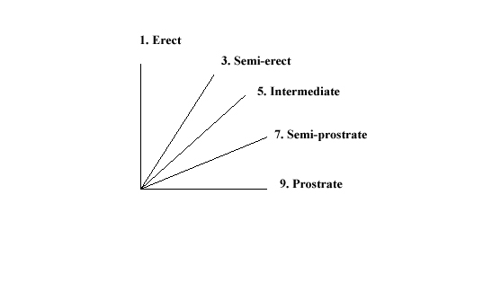
1 erecto
3 semierecto
5 intermedio
7 semipostrado
9 postrado
Ad. 4: Época de espigado

La época de espigado se alcanza con la primera espiguilla visible en las espigas de un 50% de las plantas.

Ad. 8: Tallo: densidad de la vellosidad del nudo superior

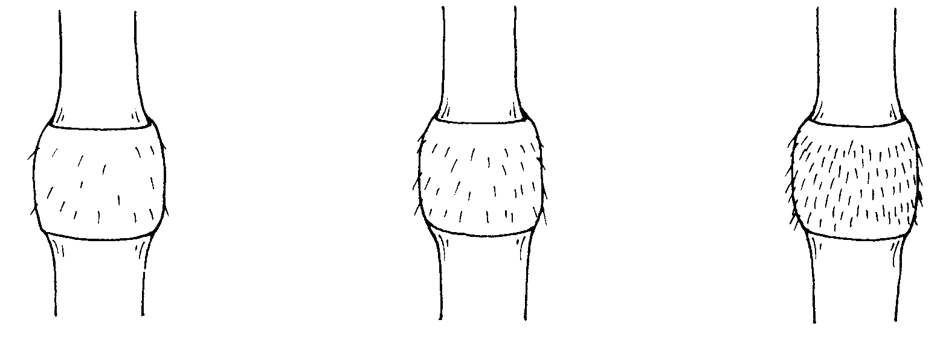
3 | 5 | 7
débil | media | fuerte

Ad. 11: Planta: longitud

La longitud de la planta comprende el tallo, la espiga y la barba, y se mide desde la base de la planta hasta el extremo de la arista más alta.

Ad. 12: Espiga: distribución de las barbas

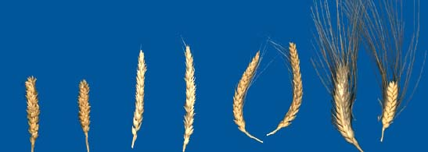
1 | 2 | 3 | 4
sin aristas | en el ápice | en la mitad | en toda la espiga

Ad. 13: Espiga: longitud de las barbas en el extremo en relación con la longitud de la espiga

1 | 2 | 3
más cortas | iguales | más largas

Ad. 14: Gluma inferior: forma

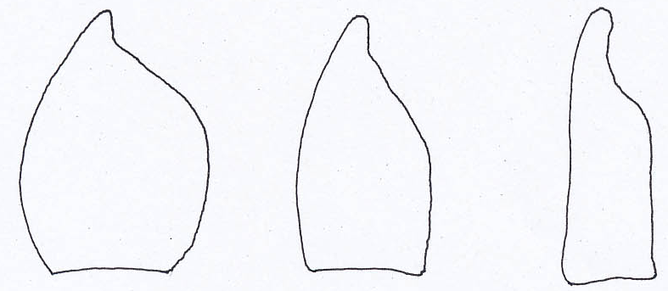

1 | 2 | 3
ovoide | oblonga media | oblonga estrecha

Ad. 15: Gluma inferior: forma del hombro

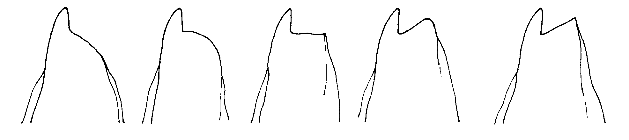
1 | 2 | 3 | 4 | 5
puntiagudo | redondeado | recto | elevado | elevado con presencia de un segundo pico

Ad. 16: Gluma inferior: anchura del hombro

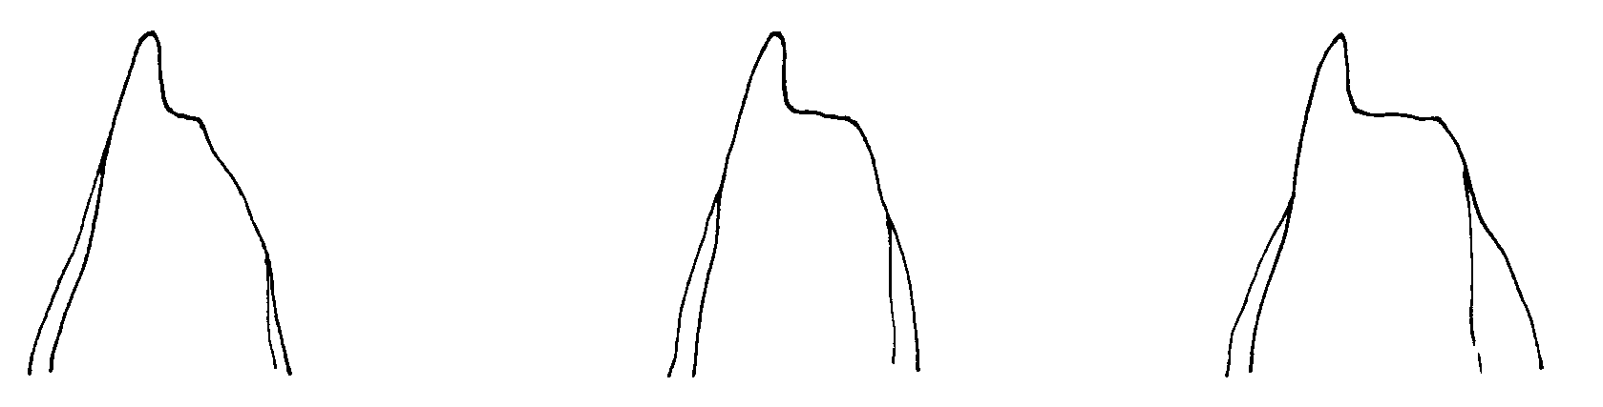

3 | 5 | 7
estrecho | medio | ancho

Ad. 18: Gluma inferior: curvatura del pico

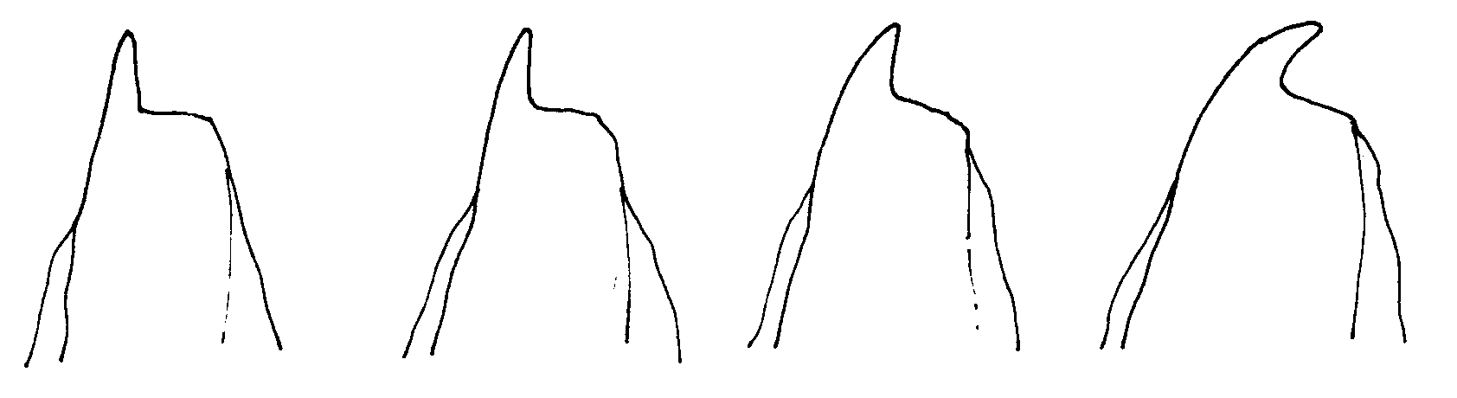
1 | 3 | 5 | 7
ausente | débil | moderada | fuerte

Ad. 19: Gluma inferior: vellosidad de la superficie externa

Las observaciones se efectuarán con lupa (de 10 aumentos)

Ad. 20: Tallo: médula en la sección transversal

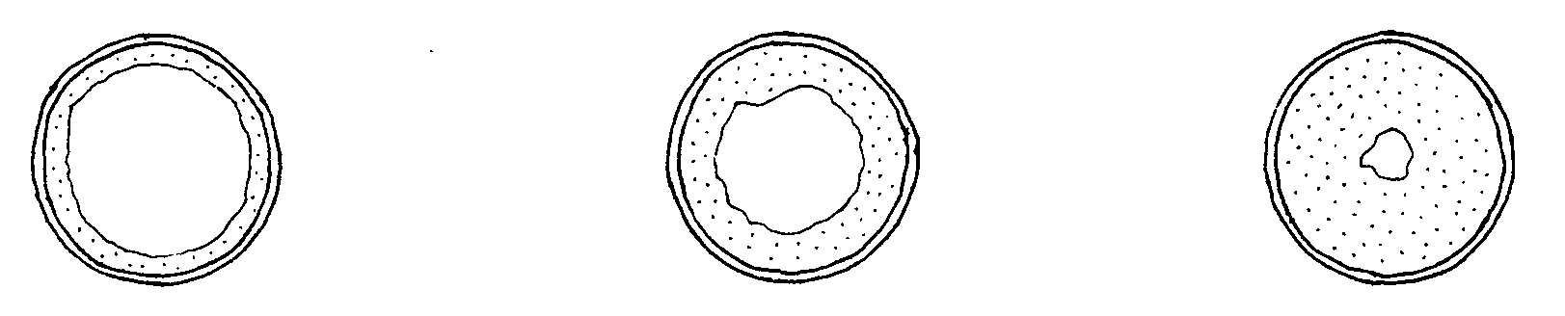
1 | 3 | 5
delgada | media | gruesa

La médula en la sección transversal deberá observarse entre la base de la espiga y el nudo del tallo inferior.

Ad. 24: Espiga: densidad

La densidad de la espiga puede determinarse contando el número de espiguillas y dividiendo el resultado por la longitud de la espiga. El índice más alto indicará la densidad más alta.

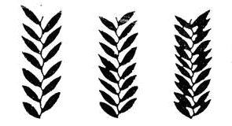
3 | 5 | 7
laxa | media | densa
Ad. 25: Grano: longitud de los pelos del pincel

Las observaciones se efectuarán con lupa (de 10 aumentos). La longitud de los pelos del pincel se observa desde la parte superior del grano, en la cara dorsal, y pueden describirse de los modos siguientes:

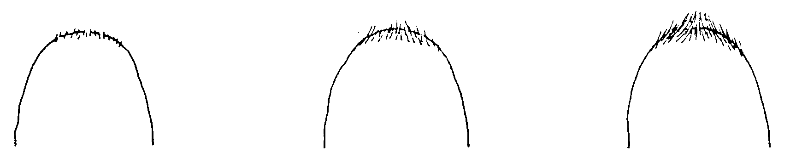
1 | 3 | 5
cortos | medianos | largos

Ad. 26: Grano: forma

Debe observarse en vista dorsal.

1 | 2 | 3
ligeramente alargada | moderatamente alargada | fuertemente alargada

Ad. 27: Grano: coloración al fenol

Método para determinar la reacción al fenol

Número de granos por ensayo: 100 granos para examinar la distinción y la homogeneidad. Los granos no deben haber sido sometidos a ningún tratamiento químico.

Equipo: Cajas petri (9 cm de diámetro aproximadamente).

Preparación de los granos: Se ponen a remojo en agua del grifo entre 16 y 20 horas, se escurren y se elimina el agua de la superficie. Se colocan los granos con el surco hacia abajo y se cubre la caja con la tapadera.

Concentración de la solución: Solución de fenol (recién preparada) al 1%.

Cantidad de solución: Los granos deben quedar cubiertos en una proporción de 3/4.

Lugar: Laboratorio.

Luz: Luz diurna, evitando la luz directa del sol.

Temperatura: 18 a 20 grados centígrados.

Momento de registro: 4 horas (tras haberse añadido la solución).

Escala de registro: Véase el carácter 27 en la tabla de caracteres.

Ad. 28: Planta: tipo de desarrollo

El tipo de desarrollo debe evaluarse en una o más parcelas sembradas en primavera. El nivel de desarrollo alcanzado por la respectiva variedad debe evaluarse en el momento en que la última variedad tipo de primavera esté completamente madura (nivel de desarrollo de 01/92 del código decimal de Zadoks). Los niveles de expresión se definen del siguiente modo:

Tipo de invierno: Las plantas no han excedido el nivel 45 del código decimal de Zadoks (vaina hinchada).

Tipo alternativo: Las plantas han excedido el nivel 45 del código decimal de Zadoks -normalmente han excedido el nivel 75- y no han excedido el nivel 90.

Tipo de primavera: Las plantas han excedido el nivel 90 del código decimal de Zadoks.

8.3 Descripciones de los niveles de desarrollo para los cereales en el código decimal de Zadoks (Zadoks et al., 1974)

Código decimal de Zadoks | Descripción
00 | Grano seco
01 | Comienzo de la imbibición
03 | Imbibición completa
05 | La radícula emerge de la semilla
07 | El coleóptilo emerge de la semilla
09 | Aparición de la hoja en el ápice  del coleóptilo
10 | Aparición de la primera hoja a través del coleóptilo
11 | Primera hoja desplegada
12 | 2 hojas desplegadas
13 | 3 hojas desplegadas
14 | 4 hojas desplegadas
15 | 5 hojas desplegadas
16 | 6 hojas desplegadas
17 | 7 hojas desplegadas
18 | 8 hojas desplegadas
19 | 9 o más hojas desplegadas
20 | Únicamente el brote principal
21 | Brote principal y 1 hijuelo
22 | Brote principal y 2 hijuelos
23 | Brote principal y 3 hijuelos
24 | Brote principal y 4 hijuelos
25 | Brote principal y 5 hijuelos
26 | Brote principal y 6 hijuelos
27 | Brote principal y 7 hijuelos
28 | Brote principal y 8 hijuelos
29 | Brote principal y 9 o más hijuelos
30 | Erección del pseudotallo
31 | Primer nudo detectable
32 | Segundo nudo detectable
33 | Tercer nudo detectable
34 | Cuarto nudo detectable
35 | Quinto nudo detectable
36 | Sexto nudo detectable
37 | Última hoja visibe
39 | Lígula o collarín de la última hoja visible
40 | -
41 | Extensión de la vaina de la última hoja
45 | Vaina recién hinchada
47 | Apertura de la vaina de la primera hoja
49 | Primeras aristas visibles
50 | Primera espiguilla de las inflorescencias visible
53 | 1/4 de las inflorescencias visible
55 | 1/2 de las inflorescencias visible
57 | 3/4 de las inflorescencias visible
59 | Inflorescencia completamente visible
60 | Comienzo de la antesis
65 | Mitad de la antesis
69 | Antesis completa
70 | -
71 | Estado acuoso de la maduración de la cariópside
73 | Comienzo del estado lechoso
75 | Estado semilechoso
77 | Fin del estado lechoso
80 | -
83 | Comienzo del estado pastoso
85 | Pastoso blando
87 | Pastoso duro
90 | -
91 | La cariópside está dura (resulta difícil cortarla con la uña)
92 | La cariópside está dura (ya no se puede hacer una marca con la uña)
93 | La cariópside se separa durante el día
94 | Exceso de madurez, la paja está muerta y se desprende
95 | Semillas en estado de latencia
96 | Semillas visibles con 50% de germinación
97 | Semillas fuera del estado de latencia
98 | Latencia secundaria inducida
99 | Latencia secundaria perdida

Bibliografía
Annicchiarico, P., Pecetti, L., 1994: Morpho-physiological traits as descriptors for discrimination of durum wheat germplasm. Genetic Resources and Crop Evoluation. Kluwer Academic Publishers. NL, 41: 47-54.

Fitzsimmons, R.W., Martin, R.H., Roberts, G.l., Wrigley, C.W., 1986: Australian Cereal Identification. Commonwealth Scientific and Industrial Research Organization. East Melbourne, AU.

Zadoks, J.C., Chang, T.T., Konzak, C.F., 1974: A Decimal Code for the Growth Stages of Cereals. Weed Research. NL, 14: 415-421.

Sparks, G.A., Bezar, H.J., Lamberrts, R., 1987: Identification of New Zealand Wheat Cultivars. Crop Research Division, DISR. Christchurch, NZ.

Cuestionario Técnico
CUESTIONARIO TÉCNICO |  |  | Página {x} de {y} |  |  | Número de referencia:
 |  |  |  |  |  | Fecha de la solicitud:
 |  |  |  |  |  | (no debe ser rellenado por el solicitante)
CUESTIONARIO TÉCNICO
rellénese junto con la solicitud de derechos de obtentor

1. Objeto del Cuestionario Técnico
1.1 Nombre botánico |  |  |  | Triticum turgidum L. subsp. durum (Desf.) Husn.
1.2 Nombre común |  |  |  | Trigo duro
2. Solicitante
Nombre
Dirección
Número de teléfono
Número de fax
Dirección de correo-e
Obtentor (si no es el solicitante)
3. Denominación propuesta y referencia del obtentor
Denominación propuesta
(si procede)

Referencia del obtentor
#4. Información sobre el método de obtención y la reproducción de la variedad

4.1 Método de obtención

Variedad resultante de:

4.1.1 Cruzamiento [ ]

a) cruzamiento controlado [ ]
(sírvase mencionar las variedades parentales)

(…………………..……………..…) x (……………..…………………..…)
línea parental femenina línea parental masculina

b) cruzamiento parcialmente desconocido [ ]
(sírvase mencionar la variedad o variedades parentales conocidas)

(…………………..……………..…) x (……………..…………………..…)
línea parental femenina línea parental masculina

c) cruzamiento desconocido [ ]

4.1.2 Mutación [ ]
(sírvase mencionar la variedad parental)

4.1.3 Descubrimiento y desarrollo [ ]
(sírvase mencionar dónde y cuándo ha sido descubierta y cómo ha sido desarrollada la variedad)

4.1.4 Otros [ ]
(sírvase dar detalles)

4.2 Método de reproducción de la variedad

4.2.1 Variedades propagadas mediante semillas

a) Autopolinización [ ]

b) Híbrido [ ]

c) Otras [ ]
(sírvase dar detalles)

4.2.2 Otras [ ]
(sírvase dar detalles)

En el caso de las variedades híbridas, el método de producción se presentará en una hoja aparte, proporcionando detalles de todas las líneas parentales necesarias para reproducir el híbrido. Por ejemplo:

Híbrido simple

(…………………..……………..…) x (……………..…………………..…)
línea parental femenina línea parental masculina

Híbrido de tres vías

(…………………..……………..…) x (……………..…………………..…)
línea parental femenina línea parental masculina

(……………..…………………..…) x (……………..…………………..…)
línea parental femenina línea parental masculina

y en particular debería identificarse:

a) cualquier línea parental androestéril
b) el sistema de mantenimiento de las líneas parentales androestériles.

5. Caracteres de la variedad que se deben indicar (el número entre paréntesis indica el carácter correspondiente en las directrices de examen; especifíquese la nota apropiada).

 | Caracteres |  |  |  |  |  | Variedades ejemplo |  |  | Nota
5.1  (19) | Gluma inferior: vellosidad de la superficie externa
 | ausente |  |  |  |  |  | Don Sebastian, Grandur, Hyperno, Roqueño |  |  | 1[ ]
 | presente |  |  |  |  |  | Don Jose, Paramo, Wollaroi |  |  | 9[ ]
5.2  (20) | Tallo: médula en la sección transversal
 | delgada |  |  |  |  |  | Hyperno, Valnova |  |  | 1[ ]
 | delgada a media |  |  |  |  |  |  |  |  | 2[ ]
 | media |  |  |  |  |  | Tamaroi |  |  | 3[ ]
 | media a gruesa |  |  |  |  |  |  |  |  | 4[ ]
 | gruesa |  |  |  |  |  | line4210.23.6, Paramo |  |  | 5[ ]
5.3  (21) | Barba: color
 | blanco |  |  |  |  |  | Don Sebastian, Kronos |  |  | 1[ ]
 | marrón claro |  |  |  |  |  | Kamailaroi, Yallaroi |  |  | 2[ ]
 | púrpura medio |  |  |  |  |  | line4210.23.6, Tejon |  |  | 3[ ]
 | púrpura oscuro |  |  |  |  |  | Capdur, Don Jose, Tamaroi, Valnova |  |  | 4[ ]
5.4  (23) | Espiga: coloración
 | blanco |  |  |  |  |  | Don Jose, Valdur, Yallaroi |  |  | 1[ ]
 | ligeramente coloreada |  |  |  |  |  | Randur |  |  | 2[ ]
 | muy coloreada |  |  |  |  |  | Kronos, Tamaroi |  |  | 3[ ]
 | Caracteres |  |  |  |  |  | Variedades ejemplo |  |  | Nota
5.5  (27) | Grano: coloración al fenol
 | ausente o muy ligera |  |  |  |  |  | Don Jose, Hyperno |  |  | 1[ ]
 | muy ligera a ligera |  |  |  |  |  |  |  |  | 2[ ]
 | ligera |  |  |  |  |  |  |  |  | 3[ ]
 | ligera a media |  |  |  |  |  |  |  |  | 4[ ]
 | media |  |  |  |  |  | Burgos, Randur |  |  | 5[ ]
 | media a oscura |  |  |  |  |  |  |  |  | 6[ ]
 | oscura |  |  |  |  |  |  |  |  | 7[ ]
 | oscura a muy oscura |  |  |  |  |  |  |  |  | 8[ ]
 | muy oscura |  |  |  |  |  |  |  |  | 9[ ]
5.7  (28) | Planta: tipo de desarrollo
 | tipo de invierno |  |  |  |  |  |  |  |  | 1[ ]
 | tipo alternativo |  |  |  |  |  | Valmora |  |  | 2[ ]
 | tipo de primavera |  |  |  |  |  | Kalka, Saintly |  |  | 3[ ]
6. Variedades similares y diferencias con respecto a esas variedades

Sírvase utilizar la tabla y el recuadro de comentarios siguientes para suministrar información acerca de la diferencia entre su variedad candidata y la variedad o variedades que, a su leal saber y entender, es o son más similares. Esta información puede ser útil para que las autoridades encargadas del examen realicen el examen de la distinción.

Denominación de la variedad o variedades similares a su variedad candidata |  | Caracteres respecto de los que su variedad candidata difiere de las variedades similares |  |  | Describa la expresión de los caracteres de las variedades similares |  |  | Describa la expresión de los caracteres de su variedad candidata
Ejemplo |  | Espiga: color en la madurez |  |  | blanco |  |  | muy pigmentado
Comentarios:

#7. Información complementaria que pueda facilitar el examen de la variedad

7.1 Además de la información suministrada en los Capítulos 5 y 6, ¿existen caracteres adicionales que puedan contribuir a distinguir la variedad?

Sí [ ] No [ ]

(En caso afirmativo, sírvase especificar)

7.2 ¿Existen condiciones especiales de cultivo de la variedad o de realización del examen?

Sí [ ] No [ ]

(En caso afirmativo, sírvase especificar)

8. Autorización para la diseminación

a) ¿Se exige una autorización previa para poder diseminar la variedad en virtud de la legislación relativa a la protección del medio ambiente y la salud humana y animal?

Sí [ ] No [ ]

b) ¿Se ha obtenido dicha autorización?

Sí [ ] No [ ]

Si la segunda respuesta es afirmativa, sírvase presentar una copia de la autorización.

9. Información sobre el material vegetal que deberá ser examinado o presentado para ser examinado.

9.1 La expresión de un carácter o de varios caracteres de una variedad puede verse afectada por factores tales como las plagas y enfermedades, los tratamientos químicos (por ejemplo, retardadores del crecimiento, pesticidas), efectos del cultivo de tejidos, distintos portainjertos y patrones tomados en distintos estados de desarrollo de un árbol, etcétera.

9.2 El material vegetal deberá estar exento de todo tratamiento que afecte la expresión de los caracteres de la variedad, salvo autorización en contra o solicitud expresa de las autoridades competentes. Si el material vegetal ha sido tratado, se deberá indicar en detalle el tratamiento aplicado. Por consiguiente, sírvase indicar a continuación si, a su leal saber y entender, el material vegetal que será examinado ha estado expuesto a:

a) Microorganismos (por ejemplo, virus, bacterias, fitoplasma) Sí [ ] No [ ]

b) Tratamiento químico (por ejemplo, retardadores del Sí [ ] No [ ]
crecimiento, pesticidas)

c) Cultivo de tejido Sí [ ] No [ ]

d) Otros factores Sí [ ] No [ ]

Si ha contestado afirmativamente a alguna de las preguntas sírvase suministrar detalles.

……………………………………………………………

10. Por la presente declaro que, a mi leal saber y entender, la información proporcionada en este formulario es correcta:

Nombre del solicitante

Firma Fecha

[Fin del documento]

 Estos nombres eran correctos en el momento de la adopción de estas directrices de examen pero podrían ser objeto de revisión o actualización. [Se aconseja a los lectores consultar el Código UPOV en el sitio Web de la UPOV (www.upov.int), donde encontrarán la información más reciente.]
# Las autoridades podrán disponer que parte de esta información se suministre en una sección confidencial del Cuestionario Técnico.
# Las autoridades podrán disponer que parte de esta información se suministre en una sección confidencial del Cuestionario Técnico.

